# Il Modello Lean Canvas

Secondo [**Ash Maurya**](https://twitter.com/ashmaurya), autore di [**Running Lean**](http://runninglean.co/)e ideatore del modello **Lean Canvas**, occorrono non più di 20 minuti per creare il proprio **business model** basato su questa metodologia.

Com’è possibile, vi chiederete, che in soli 20 minuti si riesca a creare un modello di business quando occorre molto tempo, settimane se non mesi, per scrivere un business plan accurato, con tutti i crismi?

La risposta secondo Maurya, è semplice: il **business plan** perfetto è un mito, non esiste in natura; secondo le statistiche infatti, ci ricorda Maurya, il 66% delle aziende di maggiore successo afferma di aver radicalmente cambiato il proprio piano e modello di business in corso d’opera.

Il punto è allora non focalizzarsi e spremere tutte le nostre energie nel tentare di scrivere un business plan perfetto, a prova di bomba, che tenga conto di tutte le **variabili e componenti**, bensì il segreto è imparare a compiere un percorso che a partire da un piano iniziale ci conduca a raffinare il nostro modello fino ad arrivare ad un piano che funziona davvero.

Prima che tu abbia esaurito e bruciato tutte le risorse iniziali, sia tu una **start up** o una nuova **business unit**di una grande e consolidata azienda.

Ecco qui sotto il modello Lean Canvas, con i 9 blocchi da compilare:

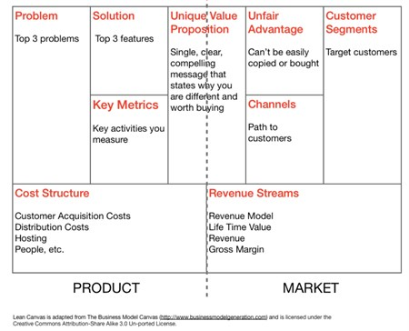

*Figura 1: Il modello Lean Canvas di*[*Ash Maurya*](https://twitter.com/ashmaurya)*.*

# Come si compila il Lean Canvas

Analizziamo in dettaglio i **nove blocchi** presenti in questa figura e seguiamo un percorso per compilarli.

Secondo Maurya, il primo blocco con cui partire è quello composto dalle due aree all’estremità del Canvas: Segmenti e Problema.

### Customer Segments

Identifica con accuratezza a quali segmenti ti rivolgi. Chi è il tuo cliente?

Fai attenzione  a **distinguere tra cliente** (colui che paga) **con utente** (colui che usa il servizio ma ancora non paga).

Se per esempio stai offrendo un servizio a pagamento on-line con abbonamento, i tuoi utenti sono coloro che si sono registrati alla versione gratuita di prova, mentre i tuoi clienti sono quelli che si convertono e acquistano il servizio.

Il ruolo giocato dagli utenti può rivelarsi essenziale e strategico per la sostenibilità del modello. Pensiamo a Google Adwords: gli utenti che effettuano le ricerche gratuite su Google sono fondamentali, senza di loro non ci sarebbero gli inserzionisti che investono in pubblicità su Google per apparire con i loro annunci sponsorizzati.  
  
Cerca di **identificare gli “*early adopter*”**, restringi il focus su questi,  coloro  cioè che adotteranno per primi il servizio o la tecnologia che proponi.   
Per Facebook i primi fruitori, a cui la piattaforma si rivolgeva, erano gli studenti di collegio.

### Problem

Identifica i **tre problemi principali** che la tua soluzione indirizza. Perché questi sono problemi reali per i segmenti identificati? Effettua un’analisi per arrivare alla radice del problema

Prova a rispondere a queste due domande:

1. “Perché questo è un problema per il tuo cliente?"
2. “Qual è il lavoro, il compito che il mio cliente sarebbe disposto a pagarmi o ad assumermi se lo facessi al posto suo?”

Descrivi poi **in che modo il tuo potenziale cliente sta risolvendo** oggi il suo problema. Elenca le**soluzioni**  o le alternative esistenti ad oggi  da lui più adottate per risolvere il suo problema.

Ciò ti permetterà di capire meglio il posizionamento e fissare un prezzo per il tuo prodotto.

Il secondo blocco da  analizzare è formato da: Solution, UVP e Revenue stream,

Vediamoli qui sotto.

### Solution

Come trasferirai valore al cliente?

Per  ciascuno dei tre problemi principali individua una caratteristica del prodotto che sia una soluzione, che lo soddisfi.

### Unique Value Proposition

È la tua arma per farti notare dai clienti, per uscire fuori dal gregge.

Qui  stai facendo alcune ipotesi, delle supposizioni che saranno testate e validate solo  con il confronto con i clienti ed il mercato. Modella la tua proposta di valore su come risolverai il problema principale che hai identificato.

Prova a rispondere a questa domanda: “Qual è il valore, il beneficio che ricaverà il cliente dopo che ha utilizzato il tuo prodotto?”

Evita di essere vago, di fare inutili e vuote promesse di marketing. Cerca invece di essere specifico, spiega i risultati e i tempi di riuscita della tua soluzione.

Trova una frase ad effetto che faccia capire subito cos’è e cosa offre il tuo prodotto. Per Youtube è stato: “Flickr per Videos”.

### Revenue stream

Il prezzo fa parte del tuo prodotto. Nel momento in cui tu assegni un prezzo ad un prodotto segmenti e determini  la tua clientela,  in quanto il prezzo influisce sul posizionamento del prodotto.  Per definire il prezzo per il tuo prodotto:

* considera il prezzo delle alternative attuali, il tuo prezzo posizionerà il tuo prodotto rispetto ad esse;
* sposa la semplicità (*Keep it simple*). Resisti in questa fase alla tentazione di creare  differenti piani tariffari per il tuo prodotto;
* considera come valore l’attenzione che puoi generare in una fase iniziale, quando il prodotto non è ancora acquistabile.

Compilando questi tre box possiamo definire il cosiddetto MVP (Minimum Viable Product), ossia **la soluzione**, realizzata nei minimi termini, che però già contiene l’erogazione di valore, anche se in forma grezza,  al problema del nostro cliente.

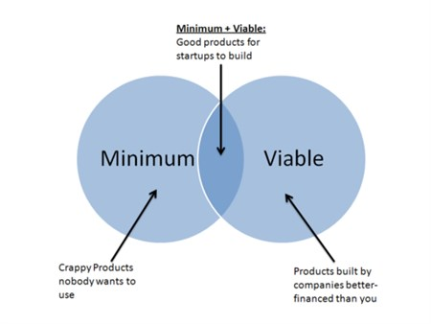

Figura 2: L’MVP rappresenta il minimo prodotto attuabile, ossia la prima versione, ma già vendibile, del nostro prodotto.

Aver costruito un  MVP efficace ci consente di **raggiungere e catturare la nostra audience**, in attesa poi di raffinare il prodotto negli stadi successivi, grazie alla continua iterazione e raccolta dei commenti e consigli dai nostri clienti. Il MVP è quindi nella sua forma più essenziale e primitiva la soluzione, già vendibile, a pagamento.

### Channels

Costruisci un percorso per avvicinare, raggiungere e acquisire i clienti. Definisci i canali per il tuo funnel.

Come metterai il tuo prodotto di fronte ai tuoi clienti? Ecco alcuni suggerimenti:

* utilizza i canali outbound, push per accelerare il processo di confronto e di apprendimento con i tuoi primi utilizzatori (e-mail, contatti diretti, amici, Facebook, Twitter, AdWords, LinkedIn...);
* identifica canali scalabili che potresti impiegare successivamente.

### Key Metrics

Sono i numeri che ti dicono come sta andando il tuo business. Le metriche chiave mutano in base ad ogni stadio evolutivo del prodotto.

Le metriche da guardare inizialmente sono evidentemente differenti rispetto a quando il prodotto è validato e messo sul mercato.  Due suggerimenti per identificare le metriche:

* elenca le azioni del cliente che generano e mostrano  valore; per esempio se hai creato una piattaforma di condivisione, quante volte i contenuti sono stati condivisi?
* come definirai il successo? Fai una  stima del business generato dal tuo prodotto.

### Cost Structure

 Permette di stimare i tuoi costi e in quanto tempo potrai sostenerli prima di generare ricavi. Alcuni suggerimenti:

* distingui  i costi fissi (es.  Hardware)  da quelli variabili (es. Web Hosting);
* calcola  il Break-even in base ai ricavi variabili generati dai clienti.

### Unfair advantage

Identifica il tuo vantaggio sleale, ossia ciò che non può essere facilmente acquistato o copiato dai tuoi concorrenti, attuali e futuri.

A volte essere primi sul mercato può significare uno svantaggio; altri, più veloci o efficienti di te, potranno sopravanzarti, copiando e migliorando il tuo modello.

Come sappiamo, aziende di successo come Toyota,  Ford, Apple, Microsoft, Google e Facebook non sono stati i primi, ma “Fast follower”.

Spero che questa lunga spiegazione vi abbia dato qualche elemento concreto per creare subito il vostro Modello Lean Canvas. In 20 minuti circa.